包一：齿轮减速器采购明细

计 划 采 购  物 资 名 称 |  | 数 量 | 技 术 参 数 | 单价  （元） | 合计  （元）
1 | 一级直尺圆柱齿轮减速器 | 10 | 220×230×170mm 配箱 拆装用  铝合金
2 | BR-C01双级园柱齿轮减速器(展开式) | 1 | 535*330*294 mm 配箱 拆装用  铝合金  M=3 Z1=16 Z2=47 Z3=27 Z4=68α=20度β=15度 I=7.398 a1=99 a2=147 H=146
3 | BR-C03双级园柱齿轮减速器(分流式) | 1 | 540*360*320 mm 配箱 拆装用  铝合金  M=3 Z1=16 Z2=47 Z3=27 Z4=68α=20度β=15度 I=7.398 a1=99 a2=147 H=146
4 | BR-C04同轴式双级圆柱齿轮减速器 | 1 | 560*420*350 mm 配箱 拆装用  铝合金  M=3 Z1=22 Z2=26 Z3=78 Z4=82 α=20度 β=15度 I=11.1818 a=160.5 h=159
5 | BR-C06双级圆锥圆柱齿轮减速器 | 1 | 550*460*360 mm 配箱 拆装用  铝合金  M=3 Z1=20 Z2=50 Z3=16 Z4=68 β=15度I=10.625 a=130.5 H=141
6 | BR-C07蜗轮蜗杆减速器 | 1 | 420*320*400 mm 配箱 拆装用  铝合金  M=4 Z1=1 Z2=45 β=4度45分49秒 I=45 H=210 a=120 M=4 I=45 Q=12
总计

包二：桌椅采购明细

计 划 采 购  物 资 名 称 |  | 数 量 | 技 术 参 数 | 单价  （元） | 合计  （元）
1 | 机房电脑椅 | 80 | 加厚壁（管壁不小于1.2毫米）钢制脚、采用先进电镀金属工艺，焊接精细、坚固耐磨耐用；椅面为PU黑，座垫加厚设计，内部填充高密度高回弹好眠，柔软舒适久坐不变形。  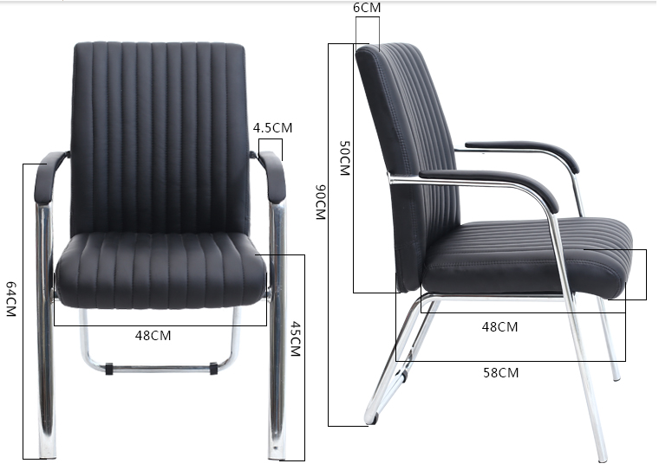
4 | 双人电脑桌 | 10台 | 规格： 1600×700×800H  材质 : 台面采用灰白色一级密度三聚氰胺板厚25mm ，其它材料采用灰白色一级密度三聚氰胺板厚不小于16mm ，键盘采用二节豪华道轨，主机托板为活动式，全机器自动封边。
5 | 一体化实验室学生椅 | 140个 | 规格：510×500×780H，椅面高约460 四角椅，金属骨架，椅架采用国标冷扎管材，不小于1.2mm厚管壁,架子表面静电喷涂银色；  椅面塑胶板材质为增强聚丙烯PP,深蓝色；符合环保国标要求；可叠高。
6 | 资料柜 | 15个 | 尺寸：900*400*1850H （mm）基材:选用优质1mm冷轧钢钢板，表面颜色为亚光灰。 层数四层，上三层带玻璃窗。
7 | 实验台架 | 20个 | 1200*600*750（mm）30mm复合耐磨台面、灰色，桌架为40*40*2mm方钢管。
 |  | 总计

